Pressetext
Die Ursprünge der traditionellen Gansabhauet, die jeweils am Martinstag vor dem Surseer Rathaus über die Bühne geht, sind noch immer im Dunkeln. Bekannt ist lediglich, dass der Brauch um 1820 aus Sursee verschwand, aber bereits 43 Jahre später wieder zum Leben erweckt worden ist. Wie der Name schon erahnen lässt, geht es bei der Gansabhauet darum, den Hals der leblosen Gans mit einem Säbelhieb zu durchtrennen. Ob der traditionelle Anlass auf die mittelalterlichen Zehntenabgaben an die Klöster Muri, St. Urban und Einsiedeln am Martinitag zurückgeht, ist historisch nicht ausreichend belegt. Sicher ist, dass ähnliche Bräuche um das wertvolle Tier Gans früher in ganz Europa verbreitet waren. Sicher ist vor allem, dass sich auch dieses Jahr am 11. November wieder zahlreiche Schaulustige vom archaischen Brauch in den Bann ziehen lassen werden. Gekleidet in einen roten Umhang, ausgerüstet mit einem stumpfen Dragonersäbel, die Augen hinter der goldenen Sonnenmaske verbunden, versuchen die jungen Frauen und Männer das Federvieh mit einem einzigen Hieb herunterzuschlagen. Wem das Kunststück gelingt, dem winkt neben Ruhm und Ehre auch ein leckeres Festmahl. Der erfolgreiche Schläger – bis jetzt ist noch keiner Frau der entscheidende Schlag geglückt – darf die Gans mit nach Hause nehmen. Preis der Gansabhauet war früher und ist auch heute noch die Gans.
Begleitet von Pauken- und Trommelschlägen ziehen die Organisatoren, der Stadtrat, die Zunft „Heini von Uri“ und die geladenen Gäste um 15 Uhr zum Festplatz. Um 15.15 Uhr darf der erste Schläger – nach einem Glas Wein und einigen Drehungen um die eigene Achse – sein Glück versuchen. Zwischen den einzelnen Schlägen können sich die Kinder beim „Stängechlädere“ ein Geschenk sichern, beim „Sackgompe“ gegeneinander antreten oder sich beim „Chäszänne“ mit einer möglichst verrückten Grimasse ein Stück Käse verdienen. Für eine besondere Atmosphäre in der Surseer Altstadt sorgen am frühen Abend die Kinder mit ihren „Räbeliechtli“. Der Lichterumzug startet um 17.15 Uhr beim Untertor mit einer Geschichte für Gross und Klein und führt danach durch die autofreie und verdunkelte Altstadt zum AltersZentrum St. Martin.

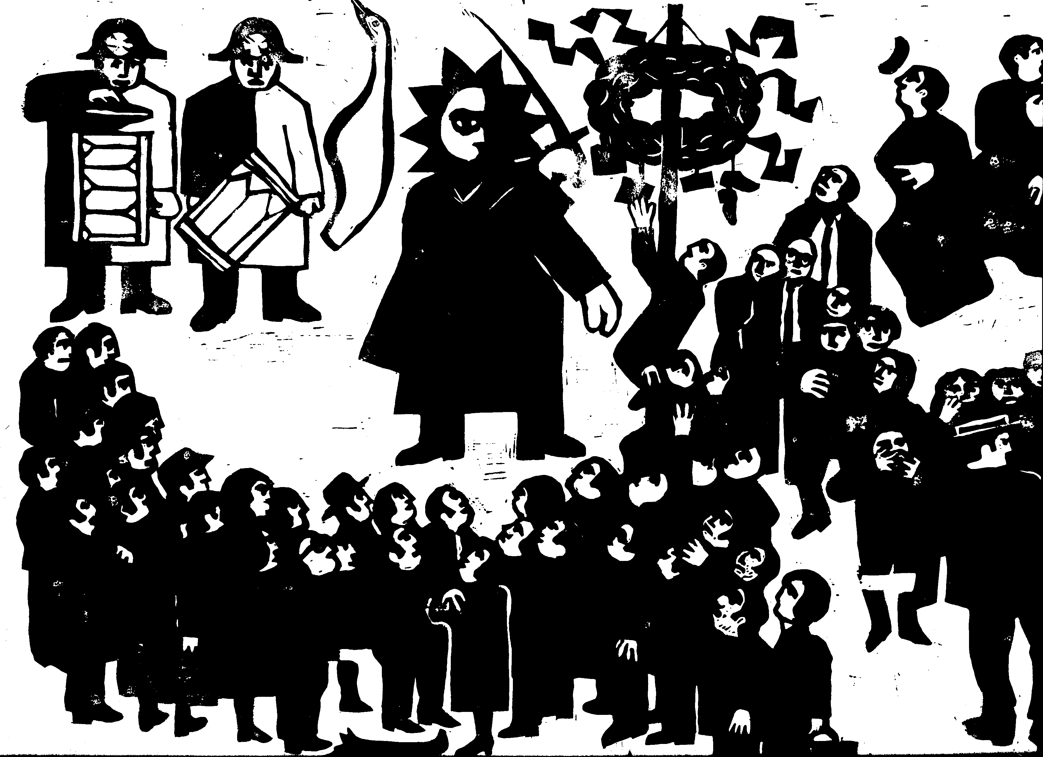

Holzschnitt Kurt Stadelmann sel., Oberkirch

